МАДОУ «Детский сад №111 «Дашенька»

***Проект «Волшебный мир фантика».***

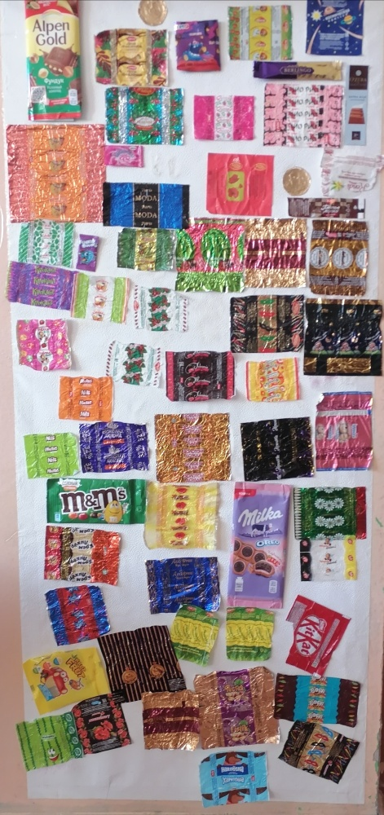

Выполнила воспитатель Юмашева Е.А

г. Улан- Удэ 2022г

**Введение**

"Фантик я хоть и бумажный,  
Всё же очень-очень важный!  
Ведь без фантиков конфет,  
Не бывает вкусных, нет!  
Очень вас прошу, смотрите,  
Фантиками не сорите!"

Сколько разных конфет на свете, столько и разных **фантиков.** Ни один **фантик не похож на другой**.

Новый год прошел, а фантики остались.

Проблема: Что же такое **фантик**? **Фантик** – это мусор или материал для творчества? А если **фантику дать новую жизнь**: сделать на его основе украшения, панно, аппликацию, сказочный дворец и т. п.! При этом волшебство, настроение, праздничность **фантика**перейдут на эти предметы

Еще **фантики** можно коллекционировать, а коллекционирование очень полезно для развития ребенка. Оно учит видеть мелочи, замечать интересное в деталях, учит систематике: складывать и раскладывать экземпляры в определенном порядке, видеть логику составления коллекции. В процессе коллекционирования развиваются внимание, память, умение наблюдать, сравнивать, анализировать, обобщать, выделять главное, комбинировать.

Проводимая с детьми работа по коллекционированию способствует развитию таких важных качеств творческого потенциала, как любознательность и познавательная активность. Подобная исследовательская деятельность помогает формировать у детей [навыки познавательной деятельности](https://podrastu.ru/deyatelnost/poznavatelnaya/o-poznavatelnoi-dejatelnosti.html), развивает их способности к творчеству, помогает воспитывать положительные качества личности.

Целый комплекс педагогических областей включен в состав коллекционирования. Это и художественное творчество, и социализация, и коммуникация, и трудолюбие, и познание.

Это позволяет ребенку научиться взаимодействовать со сверстниками и взрослыми для достижения одной общей цели.

Тип проекта: краткосрочный, групповой, познавательно-творческий.

**Участники проекта:** воспитанники группы «Солнышко», родители воспитанников, воспитатель Юмашева Е.А

**Срок реализации:** 2 месяца(декабрь 2021г – январь 2022г)

**Актуальность.**

В проекте принимают участие дети, родители и педагог. В этом проекте раскрываются творческие способности детей. Проект реализует актуальнейшую на сегодняшний день задачу современного образования – научить ребёнка учиться и познавать.

**Цель работы:**

**-** Развитие кругозора и познавательного интереса детей;

- Привлечение родителей к совместной деятельности;

- Использование фантика в игре и учебё.

**Задачи:**

- Познакомить детей с историей создания, с производством хорошо известных сладостей;

- Воспитать у детей опасение к чрезмерному потреблению сладостей;

- Развитие познавательности, фантазии, любознательности, совместного творчества детей и взрослых;

- Расширение словаря, развития внимания, памяти, связной речи через рассматривание, описание, сравнение фантиков;

- воспитывать бережное отношение к окружающей среде (можно использовать **фантики для игр**, разнообразных поделок)

**Предполагаемый результат проекта:**

Совершенствование творческо-исследовательской деятельности детей средне-старшего дошкольного возраста.

**Методические рекомендации к проекту**

В соответствии с ФГОС ДО образовательная деятельность осуществляется в процессе организации различных видов деятельности (игровой, коммуникативной, познавательно-исследовательской, изобразительной, музыкальной, двигательной, конструирование и др.) через:

- НОД;

-Образовательную деятельность, осуществляемую в ходе режимных моментов;

- Самостоятельной деятельности;

- Взаимодействия с семьями воспитанников.

Образовательная деятельность осуществляется как в процессе организации различных видов детской деятельности, так и в ходе режимных моментов:

- рассказы воспитателя об интересных фактах и событиях;

- беседы;

- чтение и обсуждение произведений детской и научно-популярной литературы;

- просмотры фото и видео материалов;

- создание альбомов;

- создание коллекции и её оформление;

- изобразительная деятельность.

**Проект состоит из 3 этапов:**

***1 этап Подготовительный***

Подбор материалов для проведения бесед, консультаций, иллюстрированный материал, Сбор фантиков

***2 этап Основной***

Совместная деятельность воспитателя, родителей и детей по осуществлению проекта. Беседа с детьми «Из истории конфет, их эволюция»; «Первый изобретатель фантика»; «Для чего можно использовать фантики»

Рассказ: «Первая фабрика по производству конфет»; «Предшественники конфет на Руси»; «Польза и вред сладостей»; «Шоколадка «Алёнка», история образования этого фантика»; «Знаменитые кондитерские фантики нашей страны».

Беседа с детьми «Конфеты. Их вред и польза»;

Оформление альбома с коллекцией фантиков;

Дидактические игры и упражнения по теме «Волшебный фантик»; «Найди похожие»; «Из чего сделана конфетка»; «Подбери по узору», «Название сказок в фантиках»; «Повтори узор»; «История этого фантика».

Сюжетные игры: «Магазин», «Мастерская «Умелые ручки»».

Экспериментирование: Рассматривание фантиков под лупой. (Знакомство с качествами и свойствами материалов, из которых сделаны фантики.); Сделаем радугу из конфет; Из чего делают конфеты.

Составление описательных рассказов о фантиках. (Речевые упражнения «Какой узор на фантике?», придумывание сказок и историй.)

Чтение детских стихотворений о фантиках;

Составление и разгадывание загадок про конфеты;

Разучивание песни Н. Кудри «Фантик».

Чтение стихотворения "Мель-Карамель" Л. Кондрашенко.

Рисование «Фантик – наряд для конфетки»;

Изготовление поделок (работ с использованием фантиков);

Игра "Юные дизайнеры".

***3 этап Заключительный***

Оформление выставки «Волшебный фантик»

**Выводы:**

Проделанная работа показала, что коллекционирование приучает ребенка к аккуратности, усидчивости, работе с материалом, - словом, воспитывает качества, нужные для исследовательской работы в любой области науки и производства.

Участие в проекте способствовало повышению познавательной активности детей. Они стали задавать больше вопросов, активно проявлять интерес к предметам окружающего мира, устанавливать связи между свойствами предметов и их использованием. Дети стали создавать домашние коллекции различных предметов, это и маленькие автомобили и игрушки «Киндер сюрприз», динозавры, вкладыши из жевательных резинок и др.

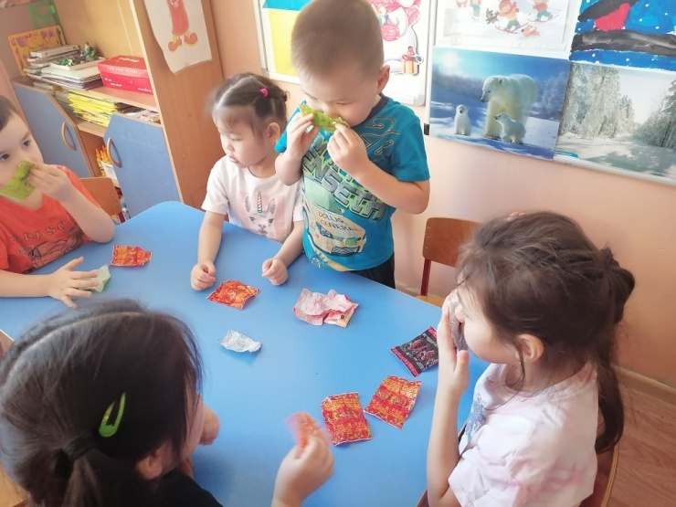

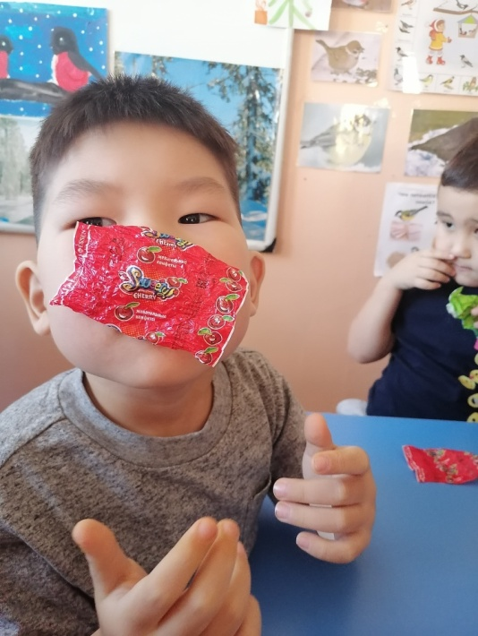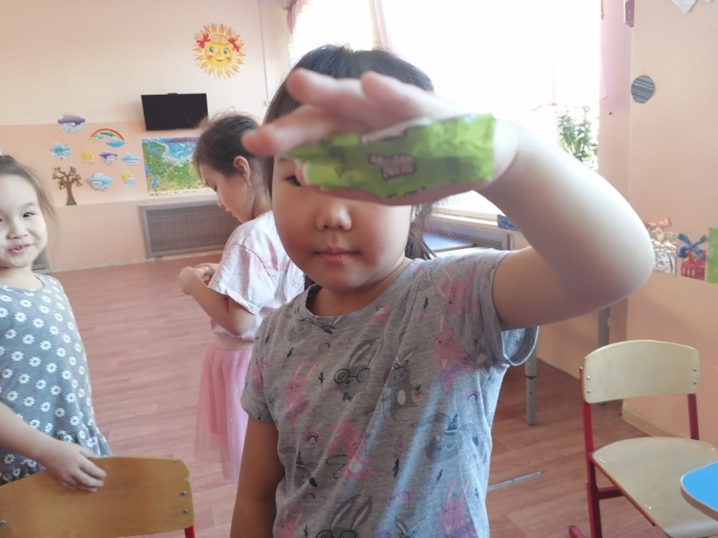

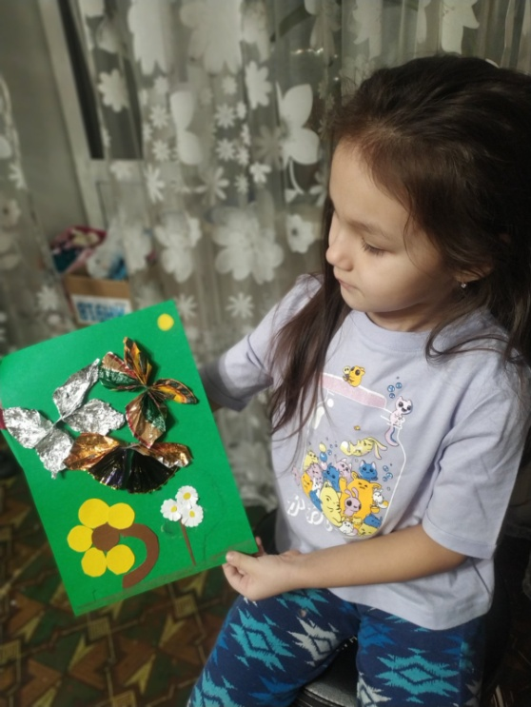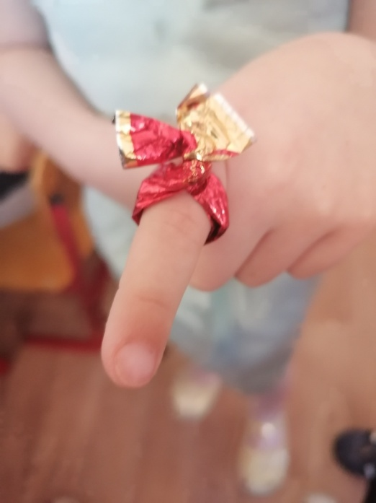

Литература:

1. Веракса Н. Е. Проектная деятельность дошкольников. Пособие

для педагогов дошкольных учреждений. - М. : Мозаика-Синтез, 2008.

2. Давыдова О. И., Майер А. А. Проекты в работе с семьей. -ТЦ

Сфера, 2012.

3. Интернет-ресурсы.